Наименование детского сада: | ГККП «Ясли сад № 82 города Павлодара специализированного типа для детей с нарушением зрения» отдела образования г.Павлодара
ФИО | Бойко Людмила Леонидовна
Должность | Воспитатель
Стаж работы | 26 лет
Категория | вторая
Область, раздел | «Познание», «коммуникация», «социум» Естествознание
Тема | «Волшебница вода»
Возрастная группа | Средняя

Цель: Знать свойства воды.
Задачи: Знакомить детей со свойствами воды; формировать навыки экспериментирования с водой; развивать внимание, наблюдательность, логическое мышление во время поисковой деятельности, навыки анализа и умение делать выводы; активизировать словарь; воспитывать доброе, чуткое отношение друг к другу и окружающему миру, бережное отношение к воде; развивать зрительное и слуховое восприятие, бинокулярное зрение.
Словарная работа: лаборатория, эксперимент.
Билингвальный компонент: су- вода, таза су - чистая вода
Материалы и оборудование: апельсиновый сок - 2 литра, молоко- 2 литра, вода- 2 литра, пластиковые стаканчики (большие и маленькие по количеству детей), одноразовые ложки, трубочки по количеству детей; соль, сахар; морские камешки, капельки (грустные и веселые); конфета, лимон; бумажный фильтр, фильтр для очистки воды; 2 сосуда для воды; проектор, ноутбук, ориентир рыбка для зрительной гимнастики; плакат- схема «Правила поведения в лаборатории»; фартуки и нарукавники для каждого ребенка; запись аудиозвонка, музыкальная физминутка «Золотая рыбка».

Ход занятия:
- Ребята, сегодня у нас будет необычное занятие: у нас гости. Давайте их поприветствуем на двух языках. - Ребята,отгадайте загадку:Чтобы лился дождик с неба,
Чтоб росли колосья хлеба,
Чтобы плыли корабли -
Жить нельзя нам без ... (воды)

Билингвальный компонент: вода- су
-Как вы думаете, о чем мы с вами сегодня будем говорить?
-А кому нужна вода?
-Правильно, без воды нет жизни на земле. А что человек делает при помощи воды? Вода необходима всему живому на земле.

Запись скайпа.
Звучит аудиозвонок. На экране появляется Золотая рыбка.(слайд 1- анимация, говорящая рыбка) «Дорогие ребята! Помогите! Злая колдунья спрятала воду под тремя замками. Я погибаю без воды! Погибнет все живое!» - Поможем вернуть воду, золотой рыбке? Чтобы открыть замки нам нужно узнать три свойства воды. - Приглашаю вас, ребята, отправится в волшебную лабораторию, чтобы провести опыты и узнать о свойствах воды.

Словарная работа: Лаборатория – это специальное помещение, необходимое для опытов и экспериментов. Эксперименты и опыты – это особые методы исследования, с помощью них мы можем многое узнать, что нам неизвестно. Я предлагаю вам пройти в нашу мини – лабораторию.
Прежде чем мы пойдём в лабораторию, скажите, а что там делают? - А чтобы всё получилось в лаборатории нужно соблюдать правила поведения: (по схемам называют правила) фото № 1 1. Внимательно слушать воспитателя.
2. Не разговаривать слишком громко, чтобы не мешать друг другу. 3. Не забывайте после каждого опыта сделать вывод.
А сейчас проходите в лабораторию, занимайте места за столом.

Опыт №1. «Есть ли запах у воды?»
- Ребята, когда ваша мама печёт пирожки и булочки, вы слышите аппетитный запах. А есть ли запах у воды? Чтобы ответить на этот вопрос проведём опыт:
Возьмите большой стакан. Понюхайте. Что это?
- Как вы догадались, что сок - апельсиновый (пахнет апельсином).
А теперь возьмите маленький стакан. Что в этом стакане? Понюхайте, чем пахнет? (у воды нет запаха).
- Так есть ли запах у воды (изображение с этим свойством воды).
Вывод: у воды нет запаха! Слайд 2

Открываем первый замок (слайд 3 - поворачивается ключ в замке, замок открывается, появляется часть воды)

Опыт №2 «Есть ли вкус у воды? Фото №2
- Ребята, а какой на вкус лимон? (кислый)
- А конфета? (сладкая)
- Интересно, а есть ли вкус у воды? Возьмите стакан с апельсиновым соком. Попробуйте сок. Какой вкус у апельсинового сока? (Вкус апельсина).
- А сейчас возьмите стакан с водой и попробуйте. Какая она? Сладкая? Кислая? Солёная? (Без вкуса).
- Так есть ли вкус у воды? (Нет).
- Посмотрите, у вас на столе в тарелочках находятся сыпучие вещества белого цвета. А теперь наберите ложечкой любое из них и добавьте в свои стаканы с водой, перемешайте. Вода поменяла цвет?(Нет). А теперь попробуйте на вкус. Какая на вкус вода у тебя, Саша? (Вариант ответа. Спросить каждого). Почему? Значит, вы что добавили в воду, если вода стала сладкой, а если стала соленой?
- Как вы думаете, от чего зависит вкус воды? (ответы детей).
Вывод: У воды нет вкуса, но вода может принимать вкус того вещества, которое в неё добавили. (слайд 4)

Вот мы и открыли второй замок. (слайд 5- поворачивается ключ в замке, открывается второй замок, появляется большая часть воды)

- Рыбка обрадовалась воде и предлагает с ней поиграть.

Музыкальная физминутка «Золотая рыбка» + глазная гимнастика.
Дети повторяют танцевальные движения за рыбкой на экране.
Затем выполняют зрительную гимнастику, следя глазами за рыбкой- ориентиром.

- Ребята, сколько еще замков надо открыть, чтобы вернуть воду?

Опыт №3 « Какого цвета вода?» фото № 3
-Посмотрите, ребята, а вы знаете, какого цвета молоко? (Белого) -А что вы можете сказать про воду? Она белого цвета? Давайте проверим, какого цвета вода? Закройте глаза. Я опущу в молоко морские камешки – ваша задача отгадать, какого цвета камешки я опустила.
- Открываем глаза. Какого цвета камешек в вашем стакане с молоком, вы можете сказать? (Нет). Почему? (ответы детей). Теперь предлагаю взять камешек с тарелочек и опустить в стакан с водой.
- Теперь мы можем увидеть какого цвета камешек (да). Почему? (Потому что вода - прозрачная)
Вывод: вода бесцветная, прозрачная. (Слайд 6)

Открываем третий замок (слайд 7- поворачивается ключ в замке, открывается третий замок, появилась вода) - Ребята, какие вы молодцы. Вы помогли вернуть воду в сказочную страну, узнали три свойства воды.
Посмотрите на экран, что случилось с водой? Какая она стала?
-Ребята, посмотрите, злая колдунья хоть и вернула воду, но что-то добавила в нее и она теперь непригодна для использования. Сможет ли рыбка жить в такой воде? (Слайд 8- мутная, грязная вода)

Опыт №4 «Очистка воды». (показывает воспитатель) фото № 4
- Что нужно сделать, чтобы воду можно было пить?
- Да, её нужно очистить. И мы сейчас воду очистим при помощи фильтра.
1 способ очистки воды: Для этого я беру фильтровальную бумагу, вставляю в воронку и немного смачиваю фильтр водой, чтобы он прилип к стенкам воронки. Затем перелью грязную воду.
2 способ очистки воды: опускаю заводской фильтр в сосуд, наливаю воду.
Пока вода очищается внимание на слайды.

Рассказ воспитателя об очистке воды (Слайды 9,10,11)
Ребята, с фильтрованной водой мы встречаемся каждый день. Вода, которая попадает в наши квартиры через водопровод, тоже фильтрованная. Сначала воду берут в реке. Затем вода попадает на водоочистительную станцию, где с помощью сложных фильтров очищают воду от песка, грязи, микробов. И только после очистки вода попадает в водопровод.
Возвращаемся в опыту:
- Что вы видите? (Вода стала чистой).
Вывод: воду можно очистить с помощью фильтра.

Билингвальный компонент: су таза- вода чистая

Итог.
- С какими свойствами воды мы познакомились? - Назовите их ( с помощью слайдов) Слайд 12
Воспитатель читает стихотворение:
Это все – эксперименты –
Интересные моменты!
Все, все, все хотим узнать.
Как наш опыт получился,
Сколько времени он длился?
Удивляемся всему.
Как? Зачем? И почему?
Слайд 13 (анимация- говорящая рыбка)
- Появляется Рыбка «Ребята, спасибо вам, что вы освободили воду. Теперь мы будем жить, как и прежде, радоваться и веселиться».
Рефлексия.
-Кому на занятии было работать легко, у кого хорошее настроение возьмите веселую капельку, а кому было трудно делать опыты, выводы возьмите грустную капельку и прикрепите их на мольберт. (фото №5)
Благодарю вас за сотрудничество, за то, что вы очень отзывчивые детки, помогли Золотой рыбке и всем морским обитателям. Спасибо!

Ожидаемый результат:
Воспроизводят: выполняют действия и делают выводы
Понимают: последовательность проведения опытов
Применяют: навыки экспериментирования с водой

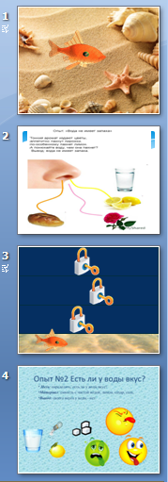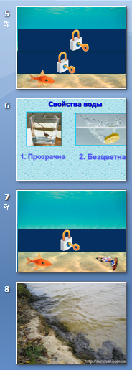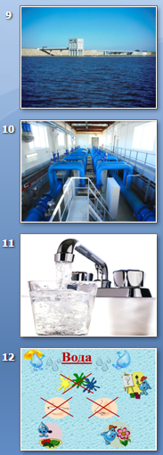
Слайды
Приложение
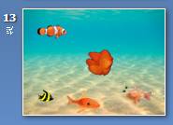

Правила поведения в лаборатории Опыт №2 «Есть ли вкус у воды?»
(Фото № 1) (Фото № 2)

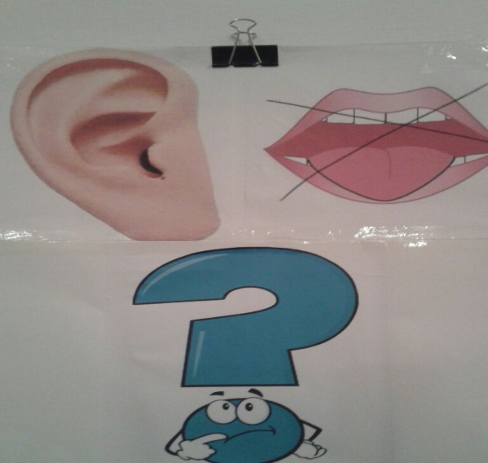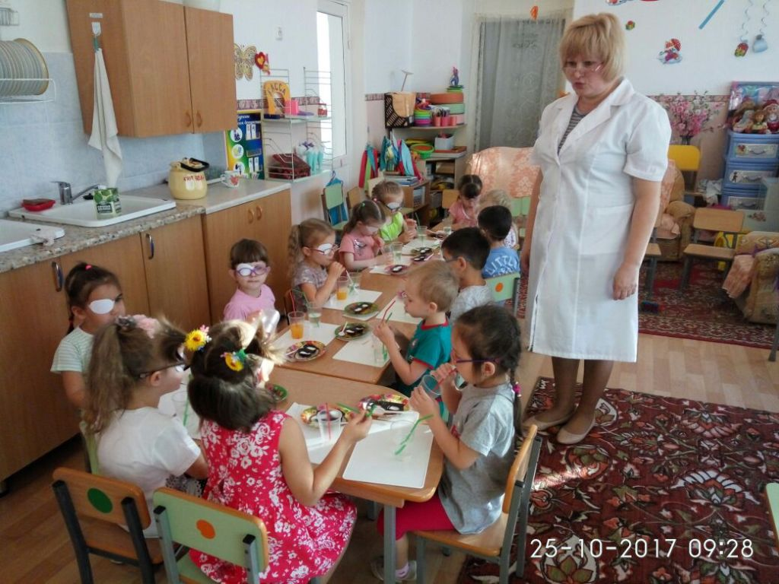

Опыт №3 « Какого цвета вода?» Опыт №4 «Очистка воды»
(Фото № 3) (Фото № 4)

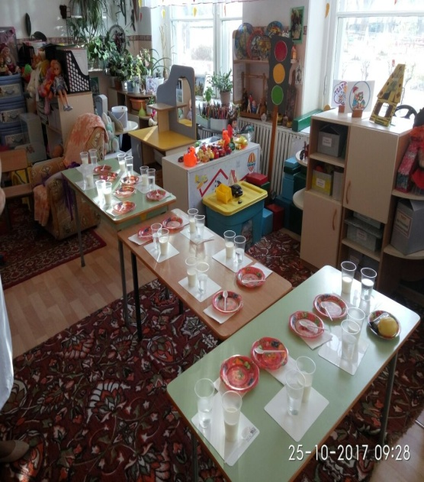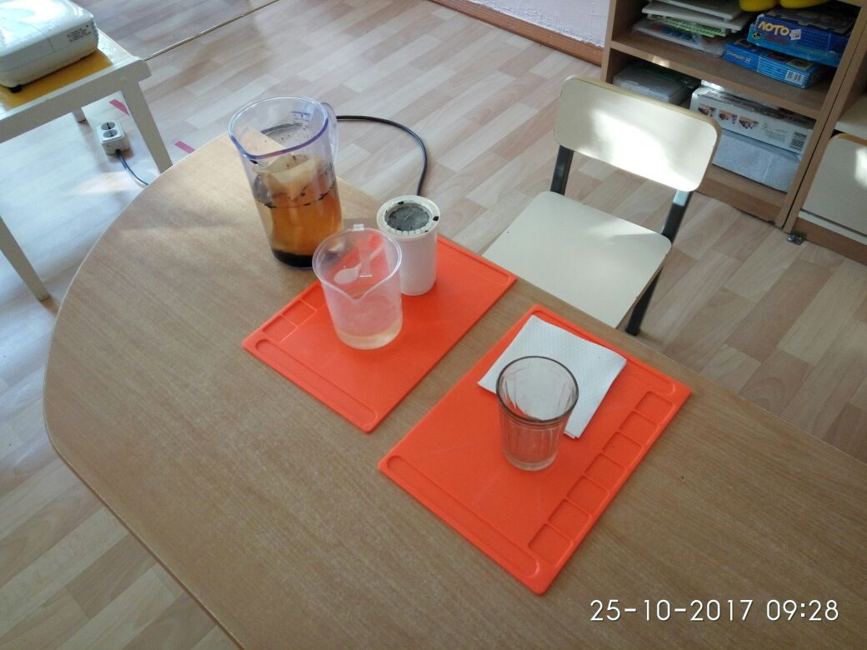
Рефлексия
(Фото № 5)
